REITs系列-什么是房地产信托投资基金（REITs）？

公布时间： 2021-03-05

　　房地产投资信托基金(REITs,全称Real Estate Investment Trusts)是一种以发行收益凭证的方式汇集特定多数投资者的资金,由专门投资机构进行房地产投资经营管理,并将投资综合收益按比例分配给投资者的一种信托基金。REITs是房地产证券化的重要手段,它把流动性较低的、非证券形态的房地产投资,直接转化为资本市场上的证券资产。房地产证券化包括房地产项目融资证券化和房地产抵押贷款证券化两种基本形式。

　　REITs所投资的“房地产”和国内部分投资者所理解的“房地产”略有差异。通常情况下投资者认为的房地产是指居民住宅、写字楼、商铺等不动产,而REITs所代表的“房地产”,不仅限于居民住宅和商业住宅,还广泛包含了基础设施、工厂厂房、物流仓储、医疗建筑、数据中心等许多板块。而REITs的收益主要来源于租金收入和房地产升值,其获得的租金收益在扣除管理费后绝大部分用于向股东分红。国际上REITs的一个重要特征是征税豁免,例如美国REITs分红比例达到90%可以免交企业所得税,投资者所承担的税务成本仅为个人所得税。

　　REITs主要优势在于解决了房地产投资的流动性,可以提供稳定的现金流收入,具有抗通胀的属性。同时,REITs投资门槛较低,对于普通投资者来说是以小份额参与房地产投资的理想工具。

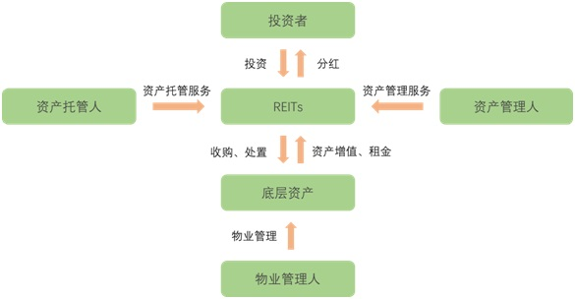

　　美国主流REITs结构(公司型)

　　免责声明:

　　本栏目刊载的信息仅用于投资者教育之目的,不构成对投资者的任何投资建议,投资者不应当以该等信息取代其独立判断或仅根据该等信息做出决策。本栏目信息力求准确可靠,但对这些信息的准确性或完整性不作保证,亦不对因使用该等信息而引发或可能引发的损失承担任何责任。